Báo cáo App quản lý nhân viên, đơn vị - Trịnh Khắc Tùng – 63CNTT.VA

1. Giao diện bắt đầu

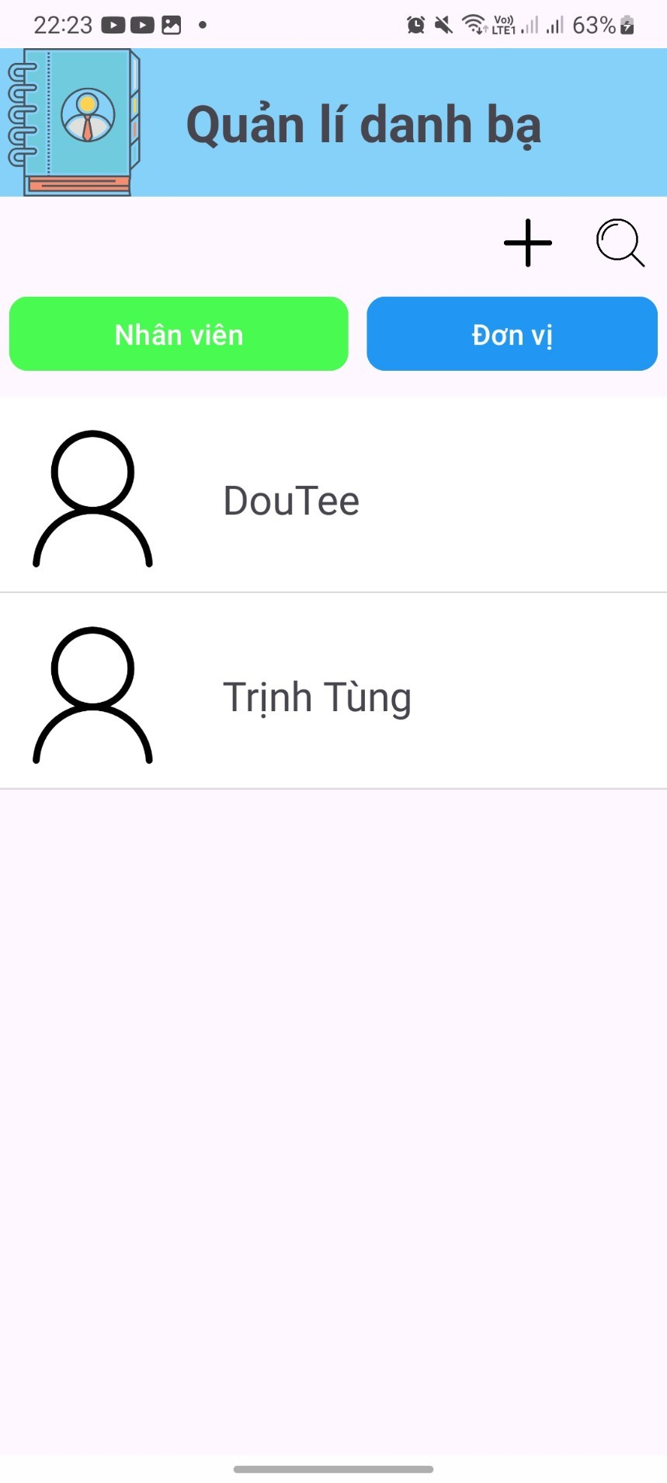

1. Thêm nhân viên – Click vào dấu cộng

* Nhập thông tin nhân viên và chọn ảnh đại diện 🡪 Nhấn “Lưu mới”

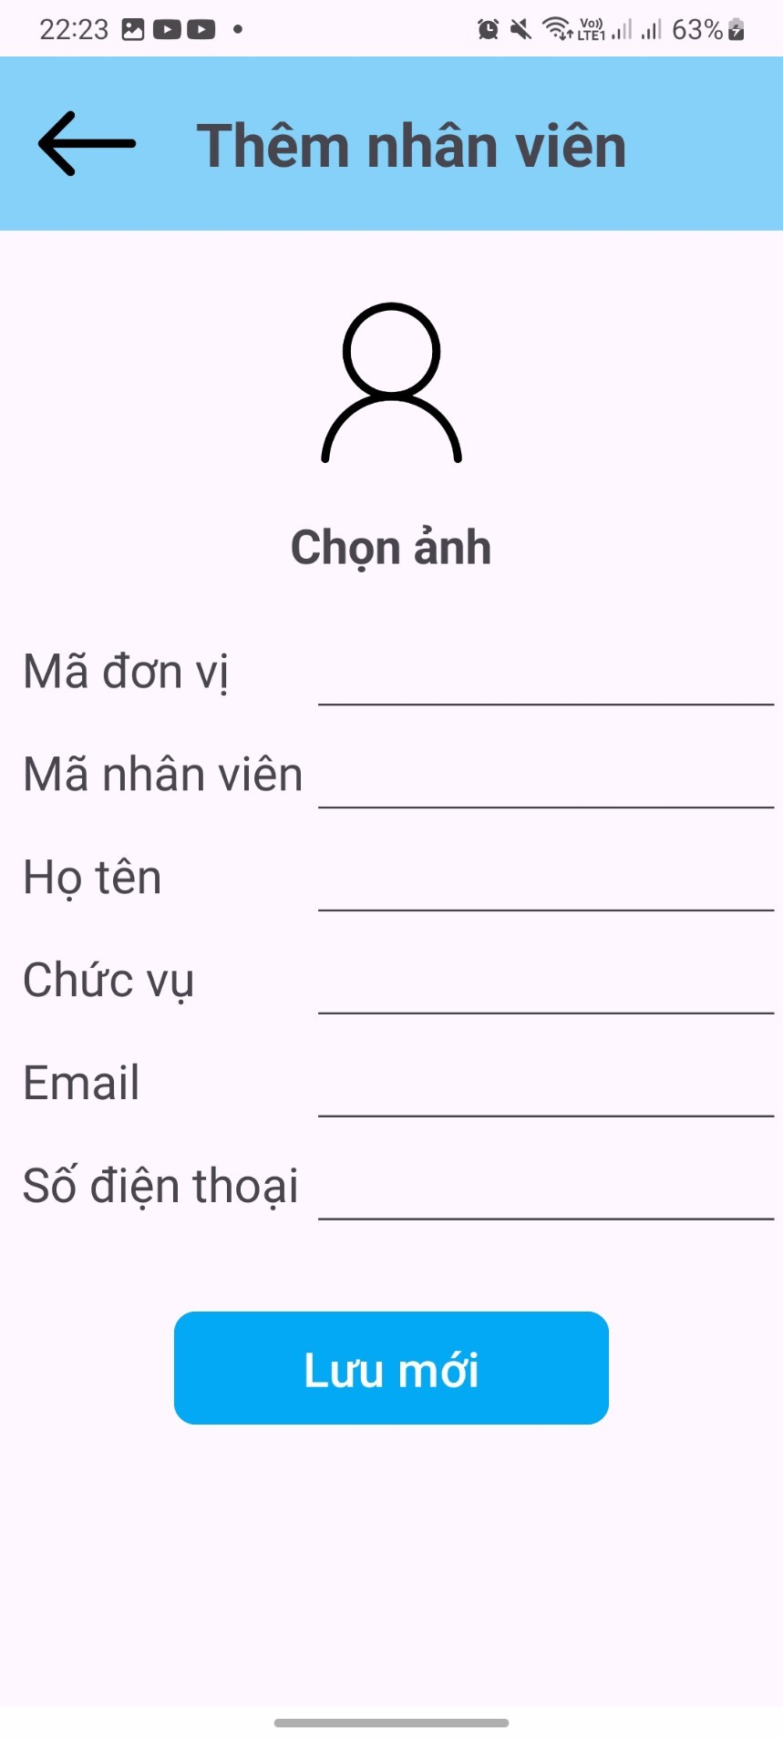

1. Kết quả khi lưu

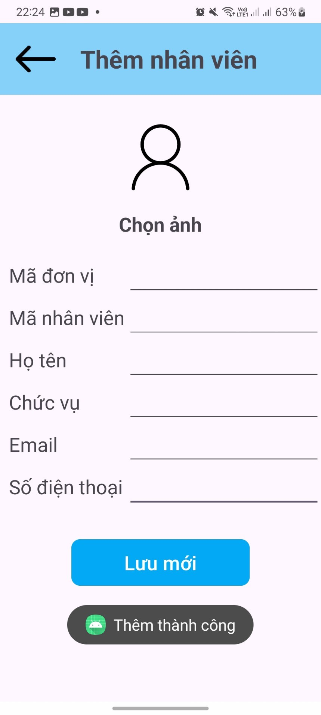

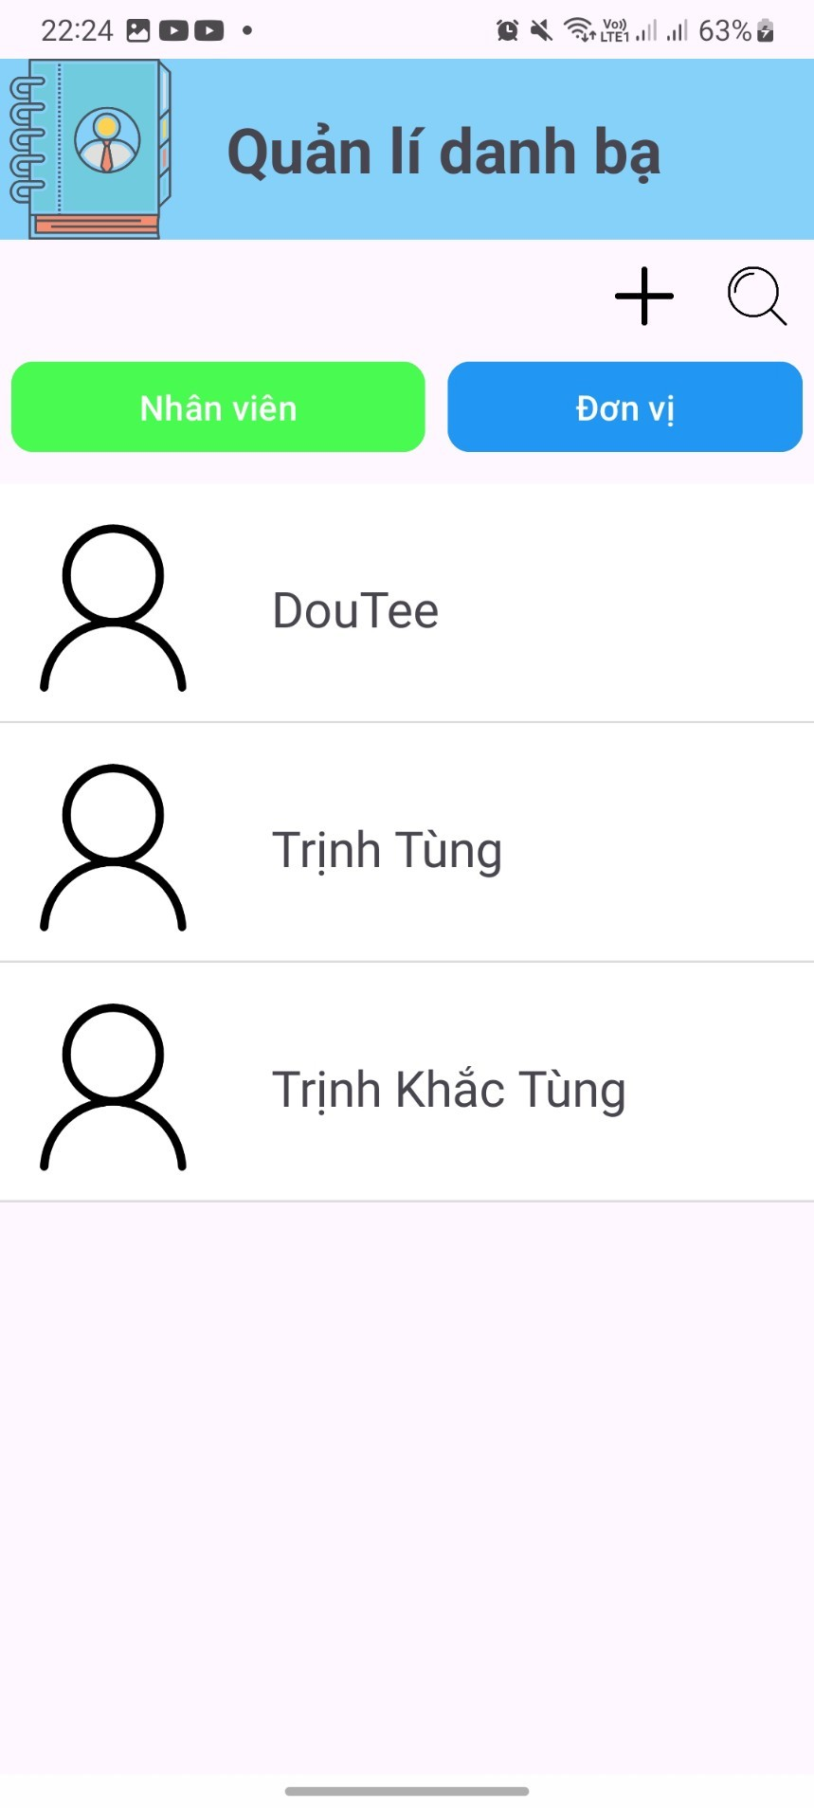

1. Xem thông tin chi tiết

* Nhấn vào nhân viên bất kì ở ListView 🡪 Hiện layout thông tin chi tiết của nhân viên

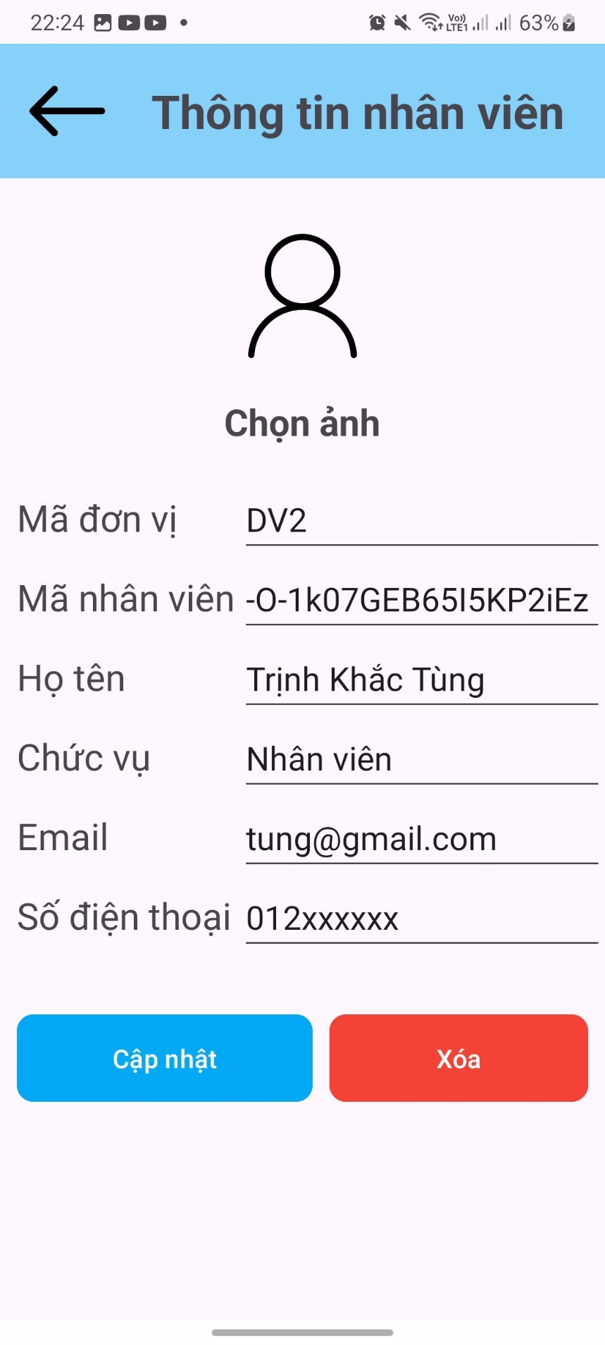

1. Cập nhật thông tin

* Chọn thông tin muốn cập nhật 🡪 Thay đổi thông tin 🡪 Nhấn nút cập nhật (vd: Cập nhật sdt )

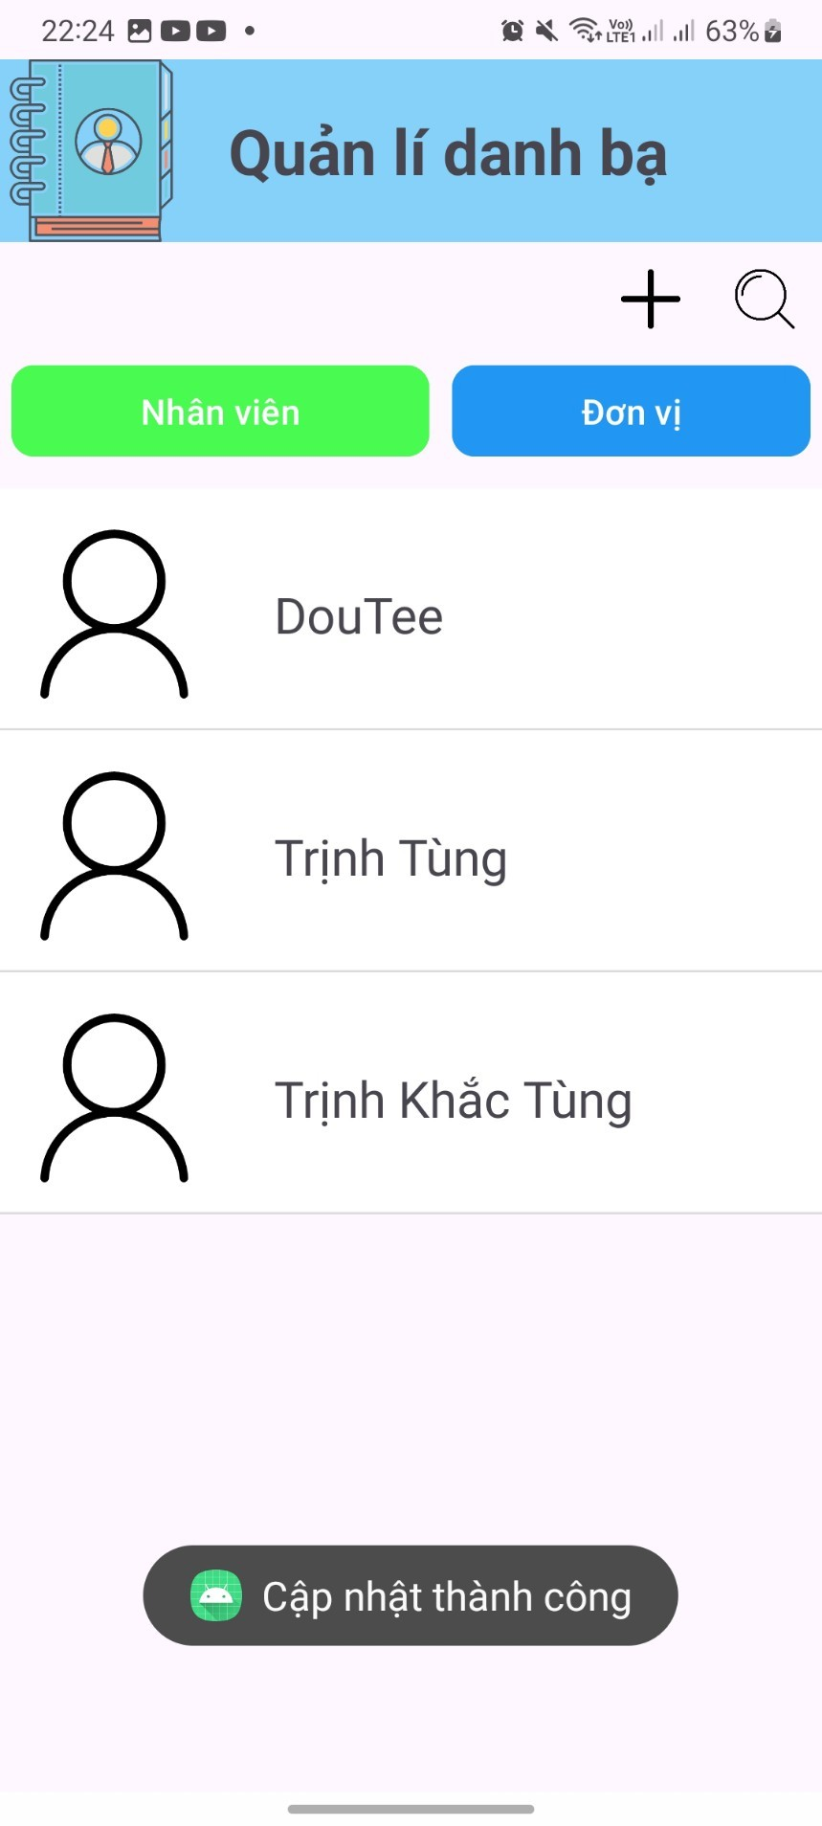

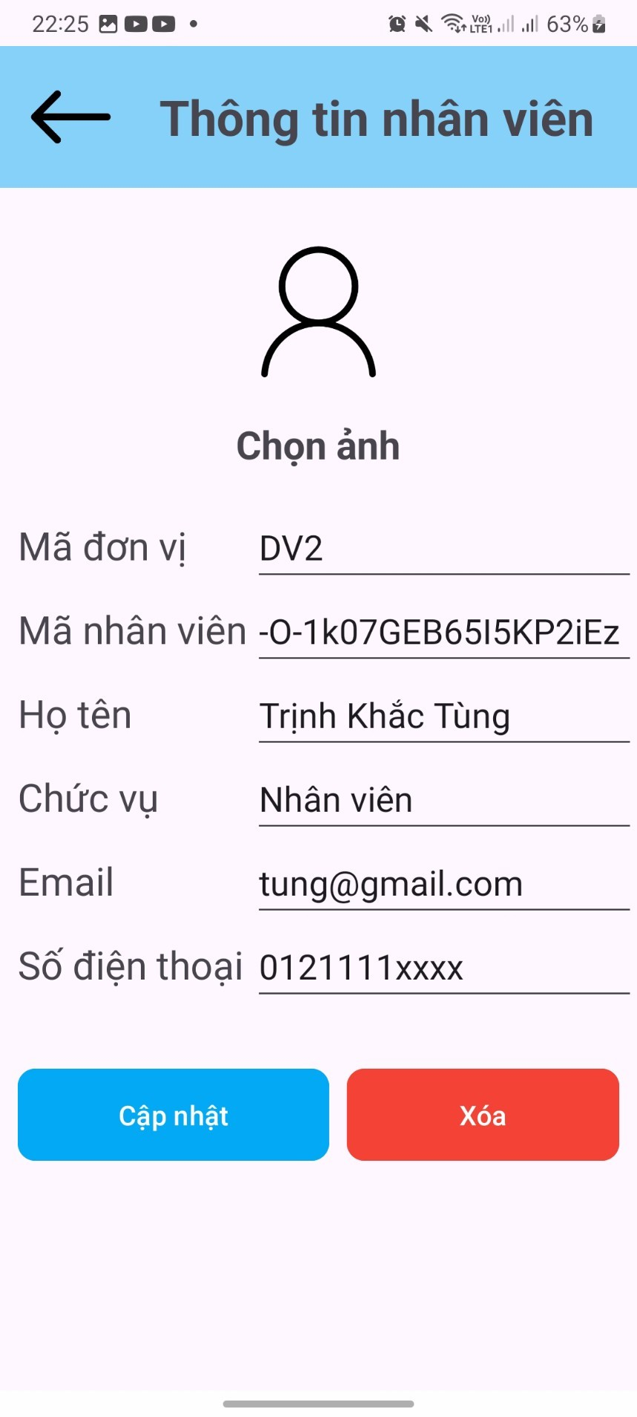

1. Xóa nhân viên

* Ở layout chi tiết nhân viên, nhấn vào button xóa



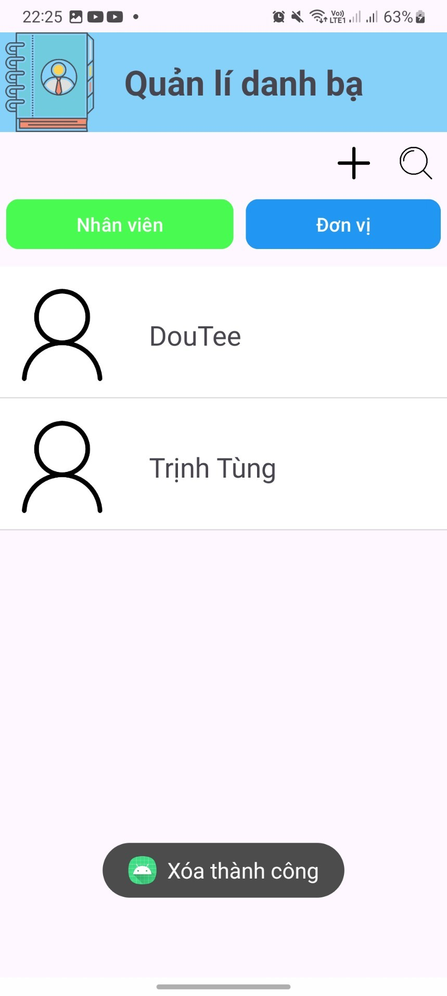

1. Tìm kiếm nhân viên

* Ở giao diện nhân viên, nhấn vào image search để tìm kiếm



* Nhập tên nhân viên và nhấn vào biểu tượng tìm kiếm

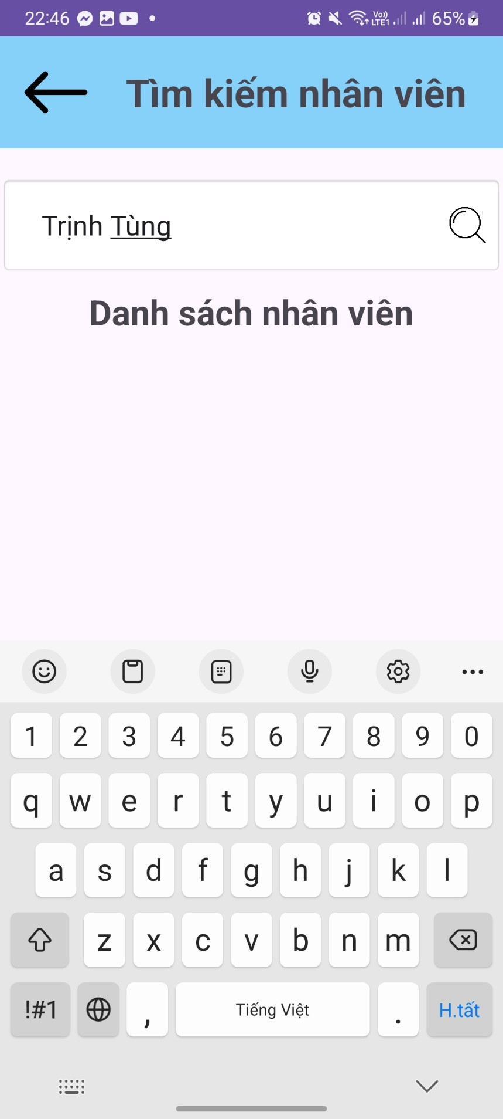

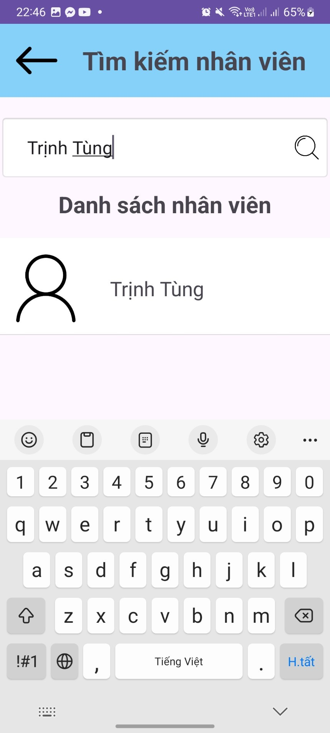

1. Ở các giao diện xem chi tiết, xóa, update, search ta có thế nhấn vào nút mũi tên trên header để về giao diện quản lý nhân viên



1. Quản lý đơn vị

* Nhấn vào button “Đơn vị” để chuyển sang giao diện quản lý đơn vị và ngược lại

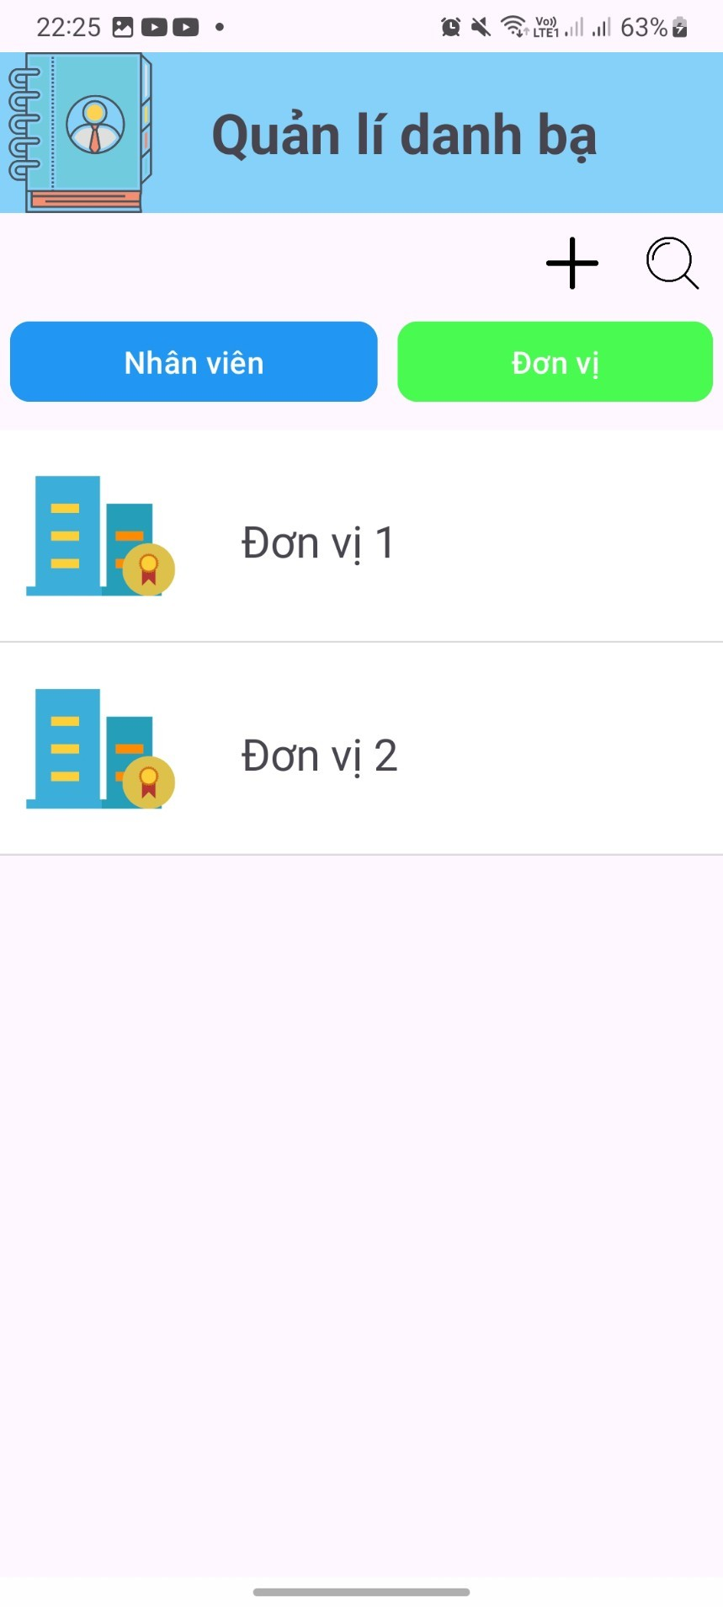

10.Cũng như quản lý nhân viên, quản lý đơn vị cũng có các chức năng tương tự, sau đây là ảnh demo

- Thêm đơn vị



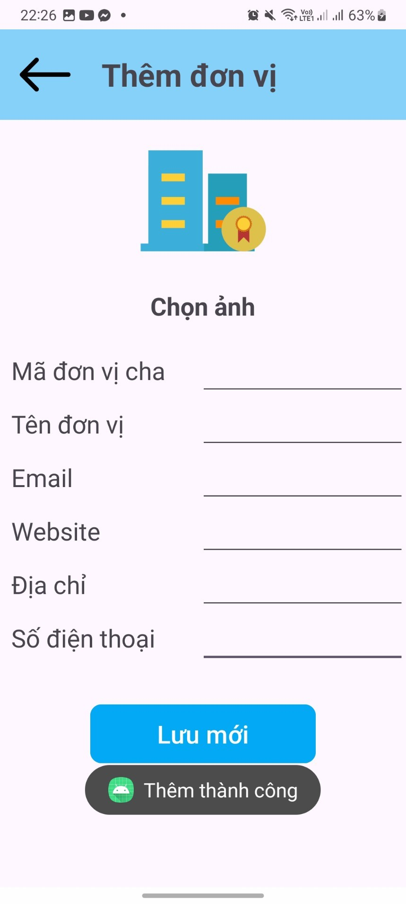

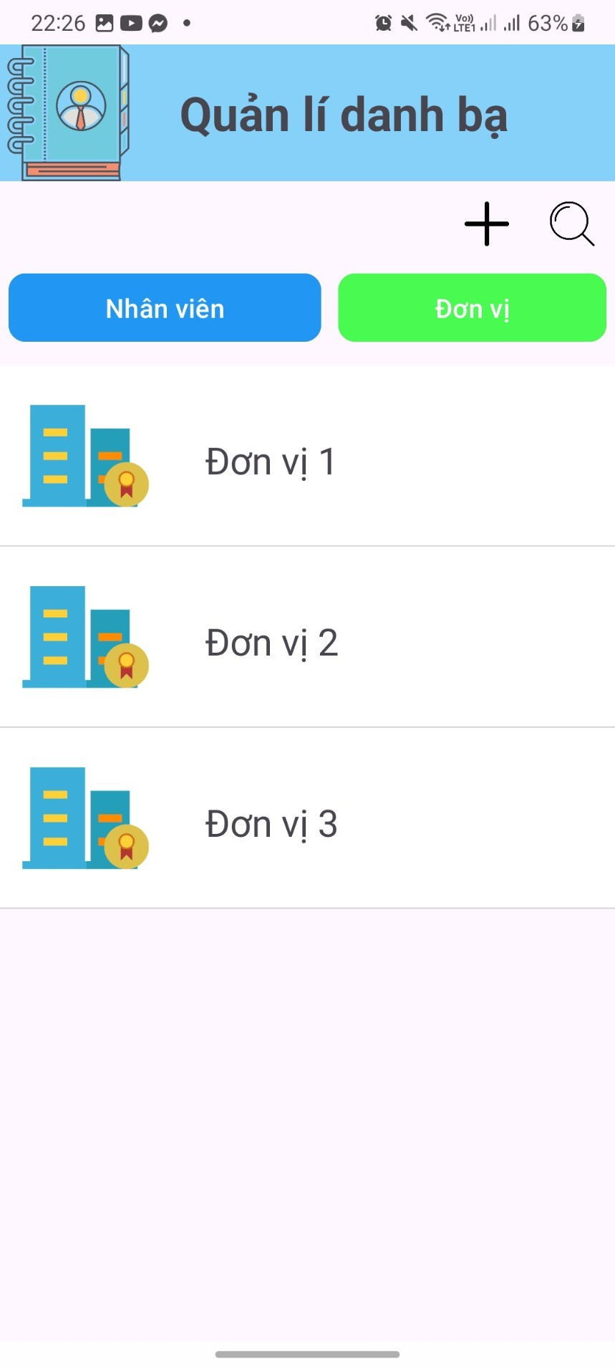

* Xem chi tiết, sửa thông tin, cập nhật, xóa

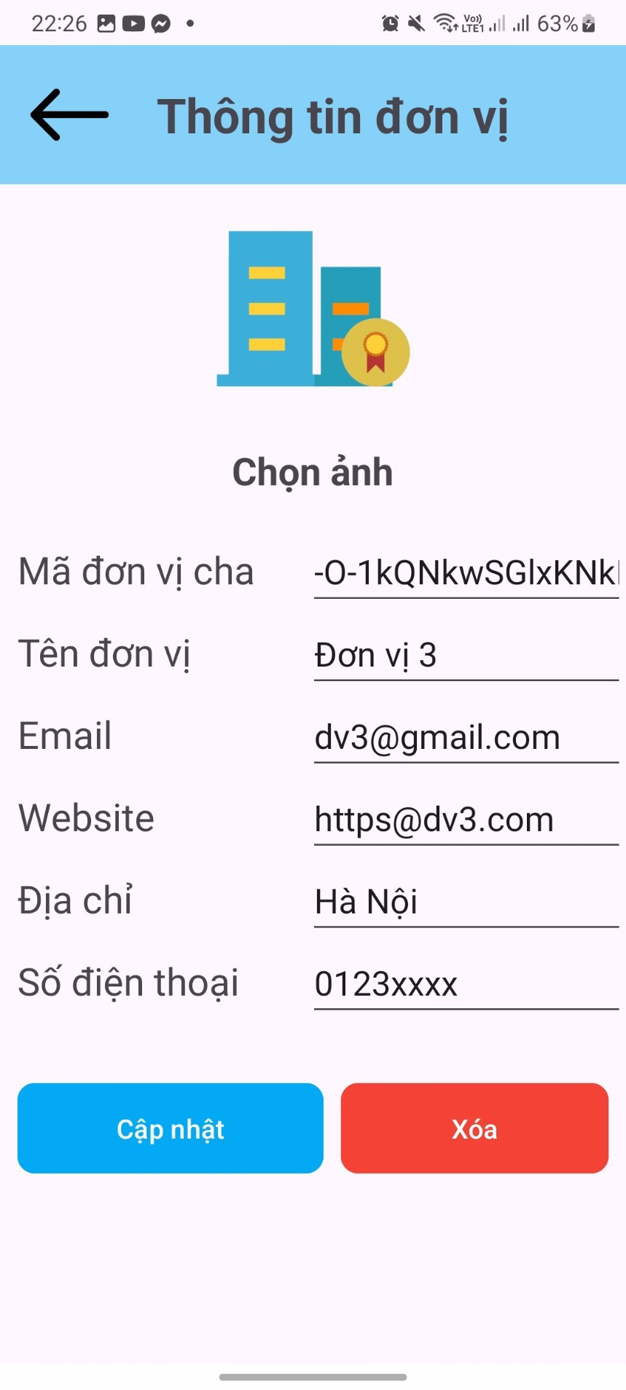

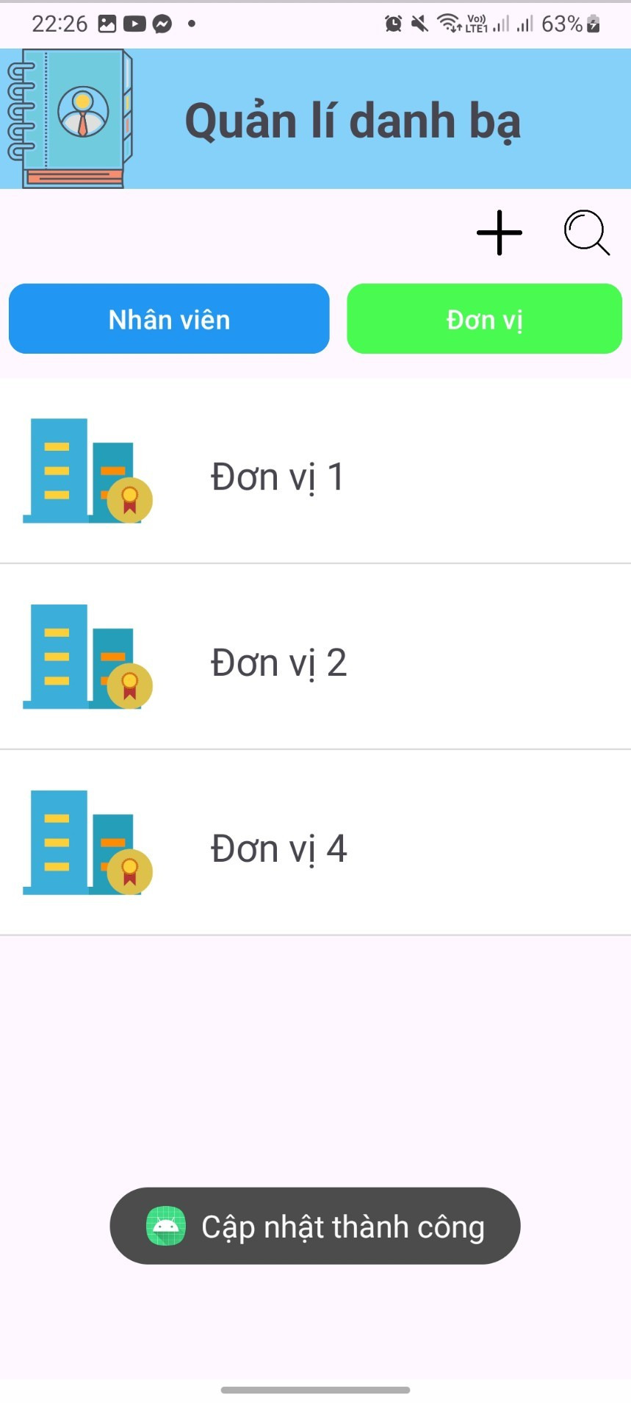

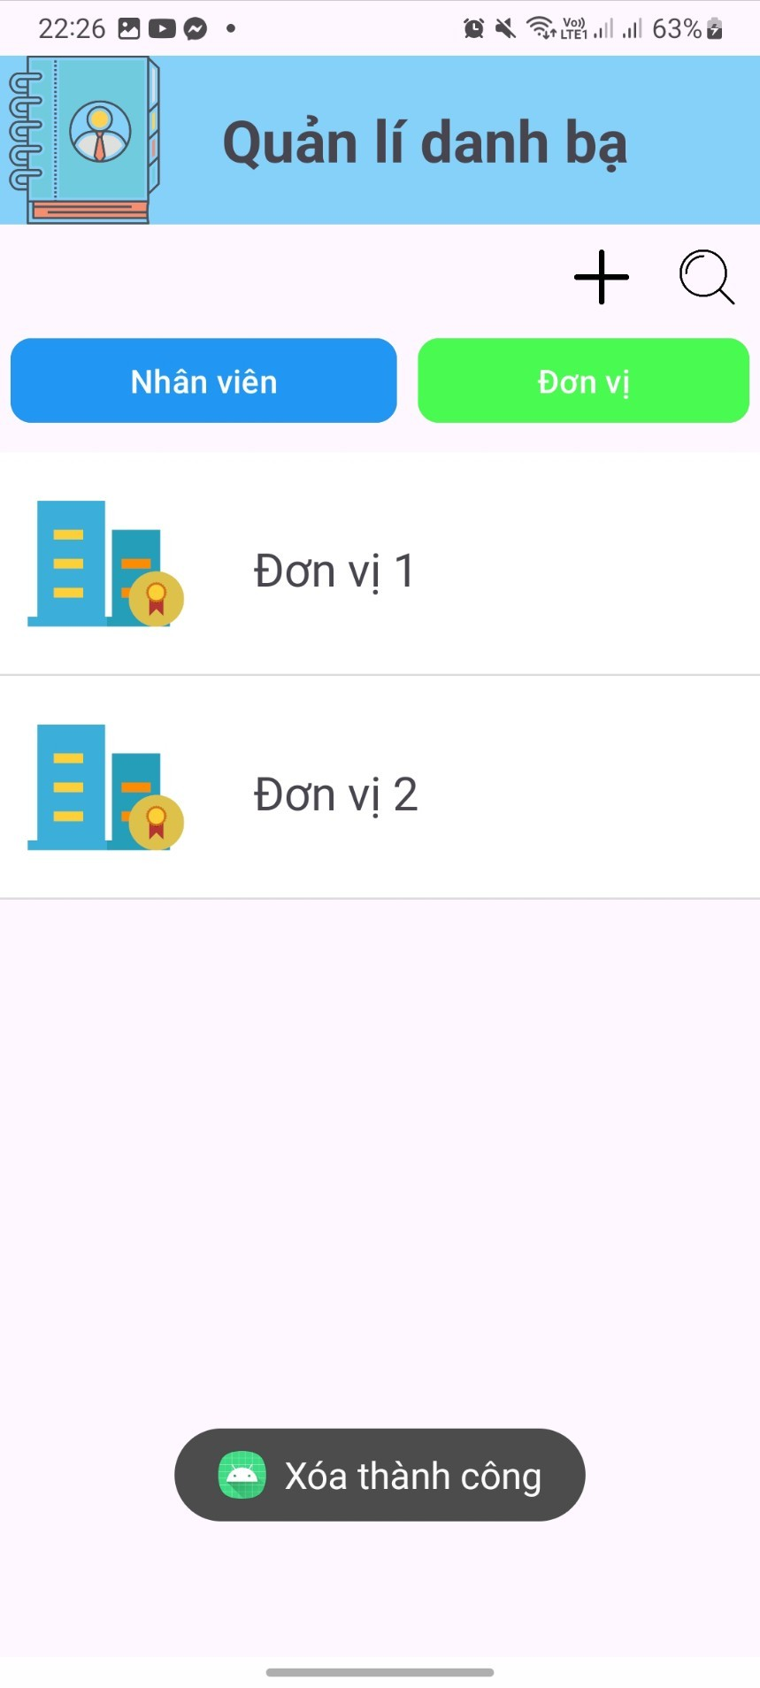

* Tìm kiếm

